**Erstmalige Ausführung**

1. D:\Entwicklung\_Repos anlegen (falls andere Repo-Ordner vorhanden sind diese löschen und Ordner neu anlegen)
2. Git Bash öffnen
3. In Repo Ordner orientieren

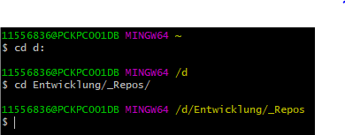

1. git clone https://git.itsbw.cir/AnwProg/Ada-2021_Training.git eingeben (gem. Ausbilder)



(Es sollte sich OpenSSH öffnen. Dort mit wie auf portal.itsbw.schule authentifizieren.)

1. git config --global credential.helper manager eingeben



1. In repo orientieren

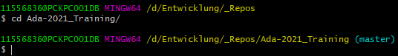

1. git pull ausführen



1. Im sich öffnenden Fenster authentifizieren

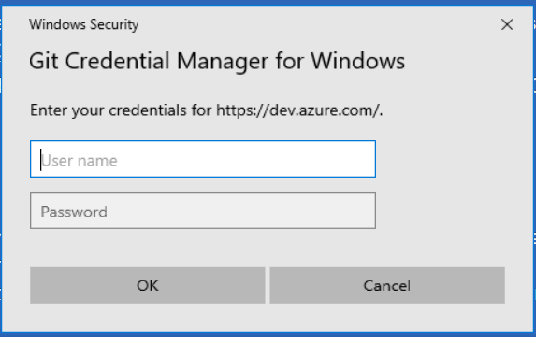

(Sollte sich dieses Fenster nicht öffnen müsste alles passen 🡪 Schritt 8)

1. git pull ausführen (Man müsste sich nicht mehr authentifizieren müssen)



1. I:\hs-pck\09In-06-HS103-Transfer\ (Weiterer Unterordner gem. Ausbilder / Hörsaalleiter) öffnen und die beiden Dateien clone-all.sh und pull-all.sh in _Repos Ordner kopieren
2. clone-all.sh ausführen (Wenn nicht bereits festgelegt mit Git Bash öffnen [Drag & Drop möglich])

(ACHTUNG: Sollte man sich via OpenSSH weiter verifizieren müssen bitte an Ausbilder wenden)

**Aktualisieren des Repositories**

1. In Git Repo orientieren

* Möglichkeit 1 (Bash):

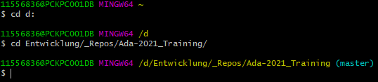

* Möglichkeit 2 (Explorer):

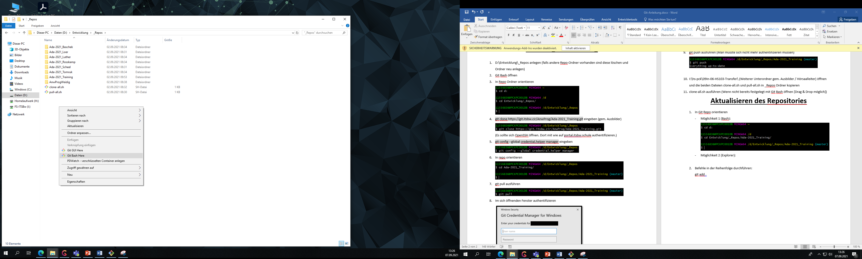

1. Befehle in der Reihenfolge durchführen:

git add . 🡪 Markiert alle Änderungen zur „Übergabe“

git commit –m „TEXT“ 🡪 „übergibt“ alle Änderungen lokal und speichert diese als lokale

Änderung mit dem Änderungshinweis TEXT ab. (Wenn –m weggelassen wird öffnet sich ein umständliches Konsolenfenster zur Eingabe eines Textes [Da Commit-Message = verpflichtend])

git push 🡪 Sendet die Änderung an den Server

ACHTUNG: Es kann zu sogenannten Konflikts kommen. Da diese ein wenig komplizierter zu lösen sind bitte beim Ausbilder melden. Ggf. Änderung auf Desktop ziehen. Repository löschen und neu clonen. Anschließend Änderung reinkopieren und „Push-Vorgang“ neu durchführen.

